全国百所高校冬季阳光长跑活动
工作简报

“全国百所高校‘祖国万里行’阳光体育冬季长跑活动组委会 二零一零年十二月十四日
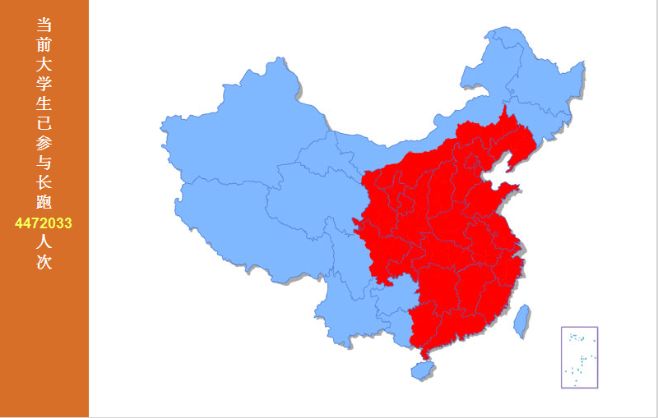
自2010年11月12日长跑活动仪式启动至12月14日，累计共有4，472，033人次学生参与到阳光体育冬季长跑活动中，见下图。各校参与人次排名见图1，各校参与率排名（参与率是学校长跑总人次除以注册人数）见表2。全国参与长跑活动的有效总里程男女排名的前20名见表3。
我校参与人次排名在全国高校中排第七名、参与率排名排第十二名。校大学生郗宗星和杭兰旅二位同学分别排名在全国男子组第十一名和第十七名。
图1

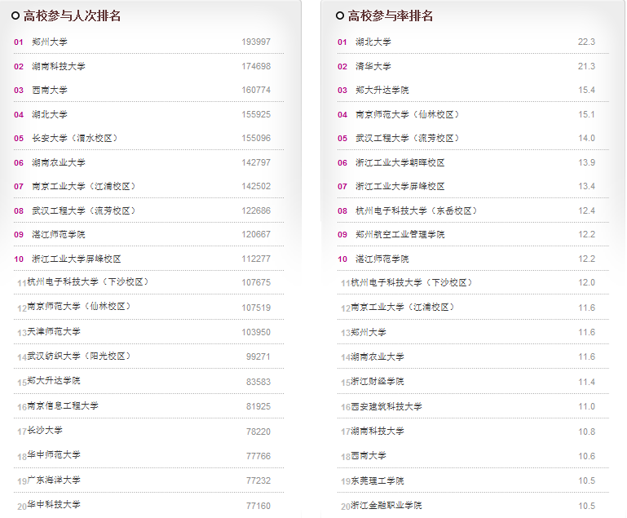
表2

表3
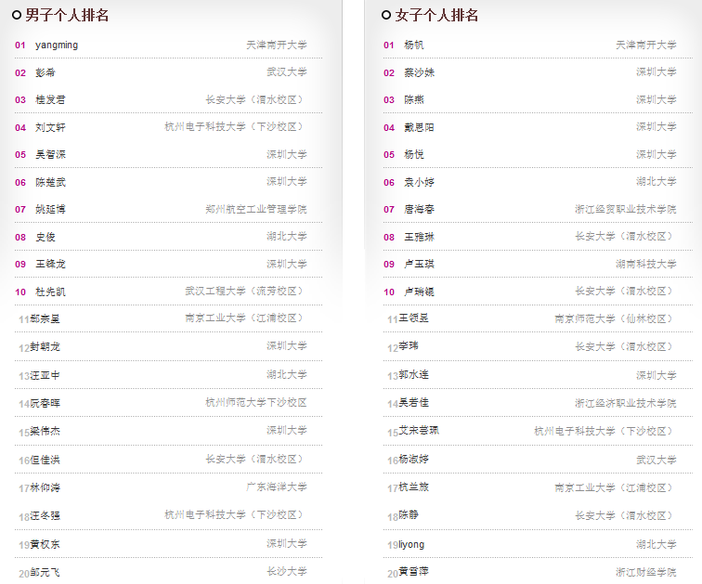


“全国百所高校‘祖国万里行’阳光体育冬季长跑活动”
组委会秘书处
二0一0年十二月十四日

报：教育部体育卫生艺术司、全国高等学校体育教学指导委员会
送：全国108所高校体育部、全国高等学校体育教学指导委员会全体委员、12省市体育与卫生艺术处

